**Программно-методическое обеспечение деятельности ДОЛ «Березка»**

**Методическое обеспечение образовательной деятельности** направлено на оказание продуктивной помощи педагогическим работникам «Березки». В лагере сформирована методическая копилка, где для педагогов представлена возможность пользоваться специальной методической литературой и подписными изданиями; имеются материалы для подготовки к мероприятиям различной направленности, литература по вопросам организации деятельности в загородных оздоровительных лагерях; материалы обобщенного положительного опыта педагогов лагеря.

Методического обеспечения деятельности в ДОЛ «Березка» состоит из следующих направлений.

**1.Организационно-педагогическая деятельность** предполагает создание наилучших условий для раскрытия возможностей, профессиональных интересов и способностей педагогов и предусматривает:

- создание наилучших условий для деятельности и стимулирование труда педагогов;

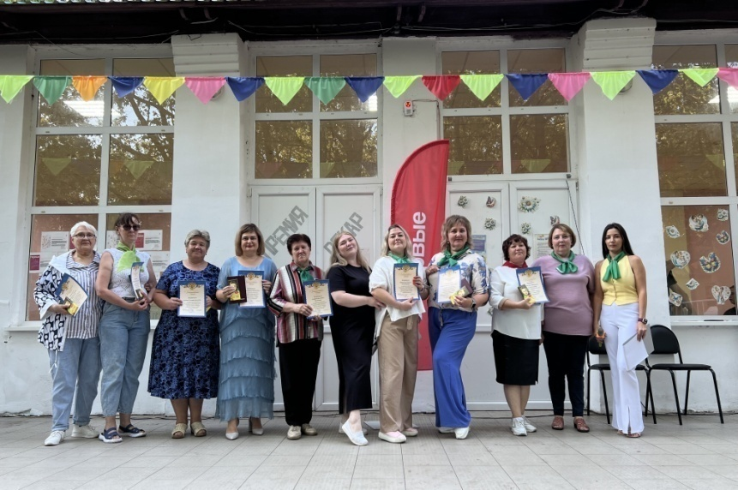- планирование и организация воспитательного процесса;

- материально-техническое обеспечение воспитательного процесса;

-организация контрольно-диагностической деятельности;- создание условий для установления в педагогическом коллективе устойчивого психологического климата;

- отчетно-документальную деятельность.

**2.Методическая деятельность** способствует подготовке и повышению квалификации кадров по всем видам педагогической деятельности предусматривает:

- обучение вожатых программе «Ключ к успеху»;

- профессиональное самообразование, самовоспитание, самосовершенствование педагогов;

- организация постоянно действующих консультаций в течение смен по вопросам воспитания, организации отрядных и досуговых дел, решения проблем педагогических ситуаций.

**3.Диагностика-аналитическая деятельность** необходима для понимания всем коллективом целей воспитательного процесса, создания единой воспитательной системы лагеря и умения отслеживать результативность этих процессов. Анализ деятельности коллектива в течение смены дает возможность ставить новые задачи по совершенствованию воспитательной среды лагеря, по совершенствованию системы подготовки педагогических кадров.

**Виды деятельности детского и педагогического коллектива**

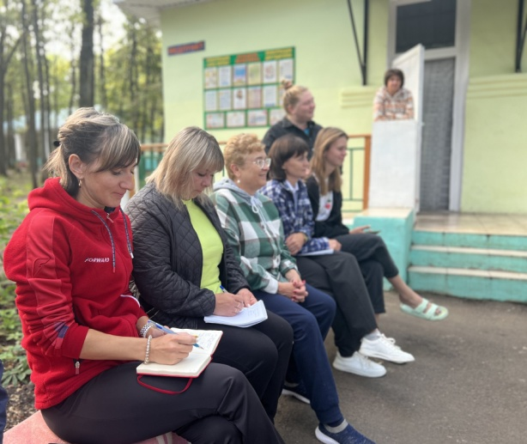**- Интеллектуально-образовательная** – занятия в творческих мастерских по интересам; игротека; различные виды интеллектуального досуга; для педагогов – программа обучения педагогических кадров.

**- Информационно-культурная и экологическая** – воспитание культурных норм поведения, развитие эстетических чувств, приобщение к миру прекрасного через изучение истории и культурного наследия своей страны, малой родины, реализации социально-значимых проектов.

- **Деятельность, направленная на физическое и эмоционально-волевое развитие детей** – формирование в сознании ребенка понятия «здоровый образ жизни», проведение серий спортивных мероприятий, медицинское обследование и контроль за здоровьем, организация питания детей.

**- Социальная деятельность** предполагает, что при организации досуга ребенка в лагере используется система обратной связи с детьми и их родителями (анкетирование, изучение общественного мнения, наблюдение).

Детский оздоровительный лагерь «Березка» разрабатывает методическую продукцию, различных видов, проводит диагностику, статьи, доклады, выступления, положения, памятки, сценарии, буклеты, проекты, организуются информационно-методические выставки «Вот оно какое наше лето».

**Рабочая программа воспитания организации**

<https://kamcrtdu.profiedu.ru/file/download?id=1135>

 Программа воспитательной работы детского оздоровительного лагеря «Березка» «Дети XXI века» реализуется для детей в возрасте 6 - 17 лет включительно в течение летнего сезона на базе детского оздоровительного лагеря «Березка». Программа составлена на основании Федеральной программы воспитательной работы для организаций отдыха детей и их оздоровления, утвержденная приказом Министерства просвещения Российской Федерации от 17 марта 2025 года №209.

Программа разработана с учетом возрастных и психологических особенностей участников, направлена на формирование у них патриотизма, социальной ответственности и уважения к многообразию культур народов России, а также развитие личностных качеств, способствующих успешной социализации, формированию экологического сознания и эстетического вкуса, развитию способностей к самовыражению в различных видах творчества и уважительного отношения к труду, укреплению ценности семьи, дружбы, труда и знаний, поддержанию физического и психологического здоровья.

Каждая смена - это система самых разных дел, встреч, которые соединяясь вместе, создают ощущение одного большого события, да еще такого, которое могло произойти только в «Березке». Традиционный отдых превращается в праздник творчества и таланта, дает возможность каждому раскрыть себя и открыть прекрасный мир вокруг.

В совместной деятельности со сверстниками и взрослыми ребенок максимально приближается к ценностному отношению к ритуалам и символам России, к осознанию чувства патриотизма, духовных и нравственных ценностей.

На каждую смену составляется свой календарный план, в котором подробно расписан день. На информационном стенде, в отрядном уголке ребенок может посмотреть план. Также, в каждом отряде есть свой план отрядных мероприятий, он составляется воспитателем, утверждается директором ДОЛ «Березка».

В детском оздоровительном лагере «Берёзка» ведётся активная работа с детьми, находящимися в трудной жизненной ситуации. Для них составляется свой план работы.

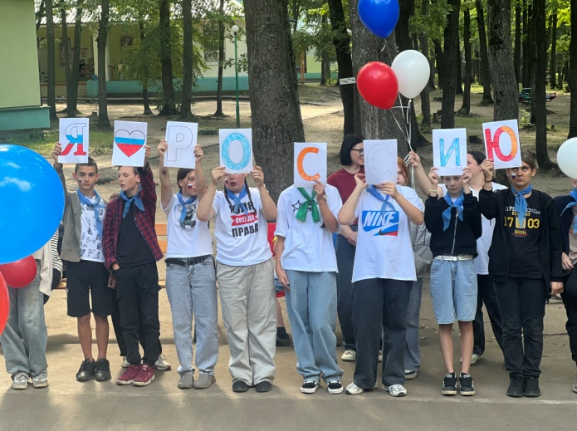<https://kamcrtdu.profiedu.ru/file/download?id=1147>

план работы 1 смены

<https://kamcrtdu.profiedu.ru/file/download?id=1148>

план работы 2 смены

<https://kamcrtdu.profiedu.ru/file/download?id=1149>

план работы 3 смена

<https://kamcrtdu.profiedu.ru/file/download?id=1150>

план работы 4 смены

<https://kamcrtdu.profiedu.ru/file/download?id=115>

план работы с детьми ТЖС

**Программы смен**

Сюжеты смен строится на поиске новых открытий. Программы дополнительного образования помогут детально познакомится и окунуться в интересующие сферы. Отдыхающие пройдут обучение наукам, ремеслам, погрузятся в интересные и актуальные темы, игры связанные с жизнью и активным отдыхом. Таким образом, пребывание в «Березке» станет фактором социального развития личности ребенка.

Новинкой и историческим событием лета 2025 станет 4 смена, открытая впервые в ДОЛ «Березка» , а также создание профильного отряда «Юнармейцы».

Удачная реализация федерального проекта и программы «Движение Первых» в лагере «Березка» позволит в 2025 году провести две смены «Время Первых».

**Первая смена «Время героев. Наследники Победы».**

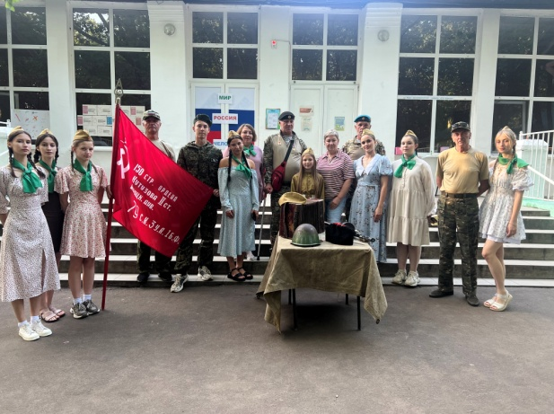«Год защитника Отечества» одна из самых главных и популярных тем в России. Программа смены направлена на патриотическое воспитание подрастающего поколения, глубокое погружение в историю. Смена будет осуществляться через организацию различных видов деятельности сквозных блоков МИР.РОССИЯ.ЧЕЛОВЕК,вариативных и инваринтных модулей: проведение встреч с героями, подвижных игр, конкурсов, концертно-игровых программ, квест – путешествий,акций,митинга и т.д. Итоговым и ключевым событием станет реконструкция боя «Ни шагу назад»,мощный воспитательный и эмоциональный момент,который надолго запомнится детям, через личный опыт и эмоции дети постигнут ценность мира на Земле вчера и сегодня.

**Вторая смена «Время Первых. Выбор за тобой».**

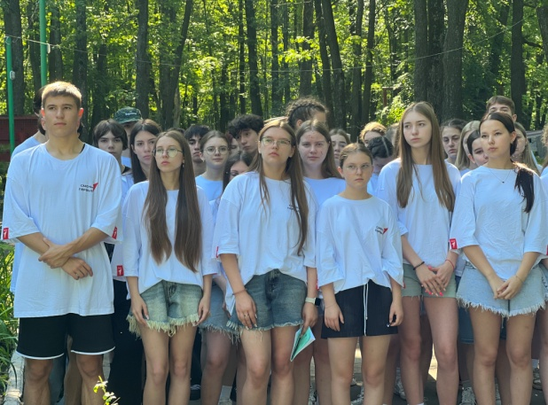2 смена лета 2025 станет площадкой для реализации программы «Движение Первых». Указом Президента России наступивший 2025 год объявлен Годом защитника Отечества и 80-летием Победы в Великой Отечественной войне. В связи с этим смена «Время Первых. Выбор за тобой» приобретает особую направленность на воспитание патриотизма, уважения к истории и готовности к защите Родины. Программа лагеря интегрирована с этой тематикой, сохраняя при этом основные направления «Движения Первых». За время второй смены отдыхающие разработают и защитят различные муниципальные и ,возможно,Всероссийские проекты, станут участниками различных

конкурсов «Первых».

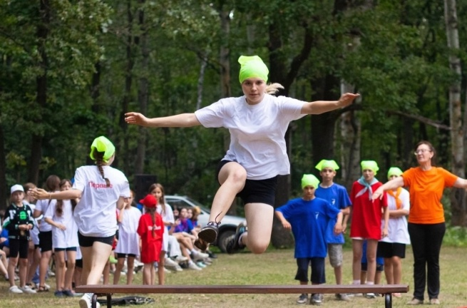**Третья смена «Время Первых. Мир начинается с мечты».**

Как известно, в здоровом теле – здоровый дух! Именно под таким девизом, весело, активно и дружно пройдет 3 спортивная смена. «Время Первых.Мир начинается с мечты» – это тот уникальный шанс прокачать творческие, интеллектуальные и спортивные навыки, погрузиться в деятельность движения Первых, обрести новых друзей, стать настоящим примером и истинным лидером для сверстников.

Для ребят лагеря подготовлена насыщенная образовательная программа, направленная на развитие физических качеств , укрепление патриотических ценностей, развитие коммуникативных навыков и формирование морально-нравственных качеств, через направления «Первых».

**Четвертая смена «Лига Талантов»**

Четвертая смена лета 2025 года станет платформой для реализации уникальной миссии . Смена «Лига Талантов»-платформа для реализации творческих идей и достижения успеха.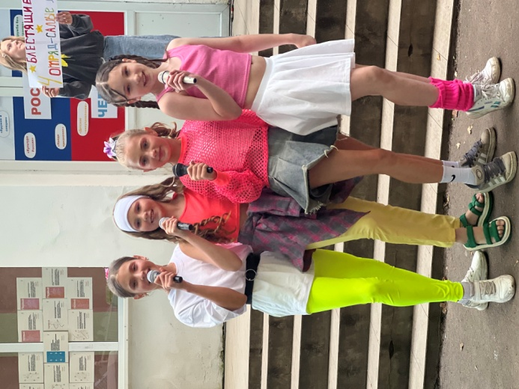 В этой смене каждый ребенок сможет раскрыть свои способности, найти друзей и почувствовать себя звездой.

Каждое мероприятие будет посвящено важным аспектам культурного наследия: языку, обычаям, ремеслам, искусству. Проводимые занятия и встречи позволят участникам глубже узнать историю своей родины, почувствовать гордость за её богатство и разнообразие.

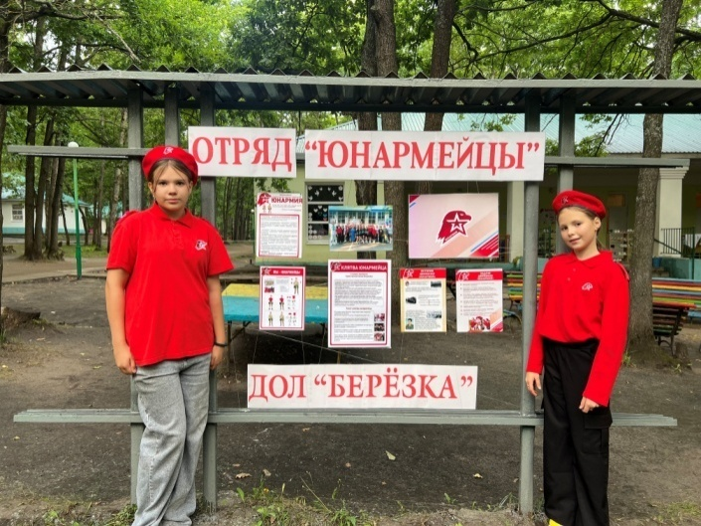 Формирование уважения к историческому наследию начинается уже в детстве, в связи с этим, будет сформирован отряд «Юнармейцы»

Таким образом, социально-гуманитарная смена «Лиги талантов» создаст условия для воспитания будущих поколений, способных уважительно относиться к исторической памяти, ценить своё культурное наследие и вносить вклад в дальнейшее развитие общества.

Программа развития

<https://kamcrtdu.profiedu.ru/file/download?id=1134>



Программа развития детского оздоровительного лагеря «Березка»на2023-2027годыпредставляет собой долгосрочный нормативно-управленческий документ, характеризующий достижения и проблемы, основные тенденции, направления педагогического процесса, особенности организации кадрового и методического обеспечения ,инновационных преобразований, основные планируемые конечные результаты. Программа содержит самоанализ деятельности детского оздоровительного лагеря «Березка», стратегические установки дальнейшего преобразования, мероприятия по реализации основных направлений: правовое, организационное, кадровое, финансовое обеспечение.Программа рассчитана на постоянное развитие детского оздоровительного лагеря «Березка», ориентированного на повышение интеллектуального, творческого, оздоровительного потенциала детей, является открытой, динамичной, доступной для представителей внешнего социума и может изменяться с учетом социальных, экономических условий, личностных потребностей детей.

Вариативный модуль «Дополнительное образование»

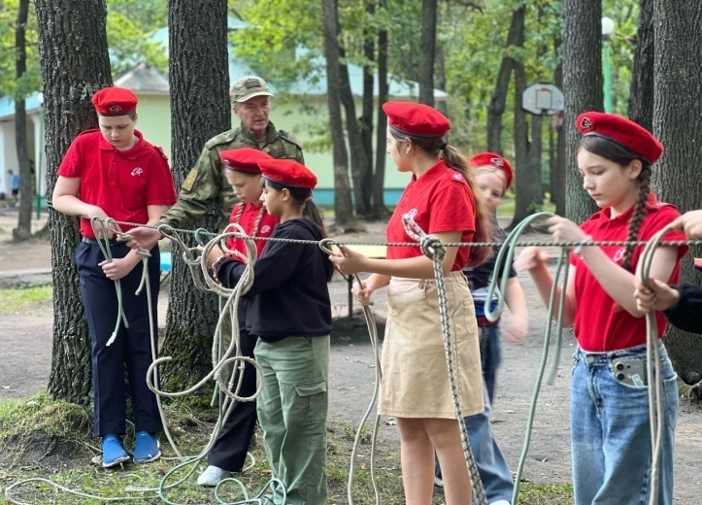Дополнительное образование в лагере – один из немногих способов совместить отдых ребенка и организовать досуг, обеспечивающий личностное развитие, интерес к обучению. Для достижения этой цели разрабатываются программы дополнительного образования самых разных направлений – от народного художественного или декоративно-прикладного творчества до робототехники, а заниматься дети могут в разнообразных объединениях: кружках, клубах, лабораториях, творческих мастерских.

В 2025 году ДОЛ «Березка» получена лицензия на осуществление деятельности дополнительного образования и реализации дополнительных общеобразовательных, общеразвивающих программ.

В течение четырех смен были реализованы следующие дополнительные краткосрочные общеобразовательные общеразвивающие программы:

- художественной направленности

* Бумажная Вселенная <https://kamcrtdu.profiedu.ru/file/download?id=707>
* Летний сувенир <https://kamcrtdu.profiedu.ru/file/download?id=703>
* В движении <https://kamcrtdu.profiedu.ru/file/download?id=702>
* Туристскими тропами <https://kamcrtdu.profiedu.ru/file/download?id=704>
* Твои открытия <https://kamcrtdu.profiedu.ru/file/download?id=705>
* Голос Первых <https://kamcrtdu.profiedu.ru/file/download?id=706>

Работа объединений направлена на отражение темы смены, знаменательных дат, которым посвящены областные и муниципальные мероприятия. Итогами являются: ярмарка профессий, выставки работ воспитанников, показательные выступления, мастер-классы, защита проектов.